支付宝领卡步骤：
第一步：打开支付宝APP，点击首页“扫一扫”扫描下方二维码（各餐厅门口均摆放有领卡二维码展画）

或者支付宝搜索“西安石油大学”官方生活号，点击关注进入电子校园卡

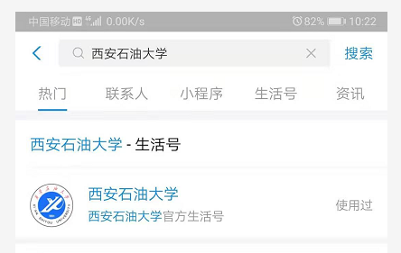

第二步：依次点击“立即领卡”、“确认授权” 核对信息无误点击“立即领卡”
到此领卡成功啦

如果出现以下错误到卡务中心找相关老师核对个人信息


微信领卡步骤
第一步：打开微信扫一扫下方二维码（各餐厅门口均摆放有领卡二维码展画）

或者微信关注西安石油大学公众号，依次进入：校园生活-电子校园卡
第二步：输入个人信息“登录”、核对信息“确认领卡”

到此你已成功领取属于你的电子校园卡

如果出现以下错误到卡务中心找相关老师核对个人信息
